Aktivitetsplan för studie- och yrkesvägledning på X-skolan

Studie- och yrkesvägledning ska vara en kontinuerlig och integrerad del av undervisningen vid Örebros kommunala grundskola och anpassade grundskola. I huvudmannaplanen, ”Plan för studie och yrkesvägledning som hela skolans ansvar”, står vad de nationella målen för studie- och yrkesvägledning innebär för Örebro kommun.
Varje skola ska ha en lokalt utformad aktivitetsplan med aktiviteter, ansvarsfördelning, och utvärderingsbara mål. Planen ska baseras på de kartlagda behov som finns hos eleverna på skolan samt ha en tydlig ansvarsfördelning. I den lokala aktivitetsplanen synliggörs skolans arbete med studie- och yrkesvägledning som hela skolans ansvar.
Aktiviteterna i den lokala aktivitetsplanen ska vara kontinuerliga genom att:
- De ska genomföras i alla skolor i årskurs 1–9.
- De ska vara medvetna, planerade inslag som skapar en helhet för eleverna.
- De kan ingå i samtliga ämnen.
Den lokala aktivitetsplanen fylls i av respektive skola med exempel på hur personal kan arbeta med studie- och yrkesvägledning tillsammans med eleverna.

Aktivitetsplanen ska;
- Visa att det finns rutiner och metoder för att planera, utvärdera och utveckla studie- och yrkesvägledningen på enheten så att den tillgodoser elevernas behov av vägledning.
- Tydliggöra hur ansvaret för studie- och yrkesvägledningen är fördelat mellan studie- och yrkesvägledare, lärare och övrig personal samt formerna för samarbetet mellan dem.
- Tydliggöra att studie- och yrkesvägledning sker kontinuerligt och integrerat i utbildningen under studietiden, så att eleven ges förutsättningar att göra väl underbyggda studie- och yrkesval.
- Visa att eleverna, utifrån sina behov, erbjuds aktiviteter för att stärka elevernas valkompetens, självkännedom, kunskap om arbetsmarknad och utbildning samt motverka begränsningar genom normkritiskt förhållningssätt, vid framtida studie- och yrkesval.

Elevernas behov av studie- och yrkesvägledning (VAMS)

I Allmänna råd, Arbete med studie- och yrkesvägledning, sammanfattas elevens behov av studie- och yrkesvägledning som att eleven, utifrån sina förutsättningar, ska:
- lära sig att fatta beslut och att lära sig att genomföra dem (Valkompetens)
- bli medveten om olika valalternativ, utbildningar och yrken (Arbetsliv och utbildning)
- bli medveten om relationen mellan sig själv och valalternativen (Motverka begränsningar)
- bli medveten om sig själv (Självkännedom)

Valkompetens För att hantera valsituationer behöver eleven utveckla ett antal kompetenser som visar på strukturerade sätt att samla, analysera, sätta samman och organisera sig själv i förhållande till utbildnings- och yrkesinformation. Valkompetens utgör också färdigheter i att kunna fatta och genomföra beslut, hantera övergångar samt frivilliga och ofrivilliga brytpunkter i livet.
Arbetsliv och utbildning Eleverna ges en allsidig och bred information kring arbetsliv, yrken och olika utbildningsvägar. Eleverna ges möjlighet att utveckla sin förmåga att kritiskt granska information om studier och yrken samt skapa medvetenhet om vilket ansvar de själva har för sina studie- och yrkesval. Eleverna får saklig och aktuell information om arbetslivets kvalifikationskrav och om hur arbetsmarknaden ser ut inom olika yrkesområden. Informationen om utbildningsvägar och yrken bör vara aktuell, opartisk, tillförlitlig och tillgänglig för eleverna när de behöver den, innefatta perspektivvidgande aktiviteter samt samverkan mellan skola och arbetsliv (SSA).

Motverka begränsningar Aktiviteterna och innehållet anpassas till barnens ålder och individuella behov och ska bidra till att elevens studie- och yrkesval inte begränsas av könstillhörighet, social eller kulturell bakgrund. Genom ett normkritiskt förhållningssätt kan stereotypa föreställningar om yrken och studier utmanas, och på så sätt vidga elevernas perspektiv vid sina framtidsval. Benämns även som mönsterbrytande aktiviteter.

Självkännedom handlar om att utveckla kunskaper om sig själv och att få insikter om sina styrkor, förutsättningar, egenskaper, förmågor, drivkrafter, motivation, intressen, värderingar, attityder, kunskaper samt utveckling av entreprenöriella förmågor och entreprenörskap.
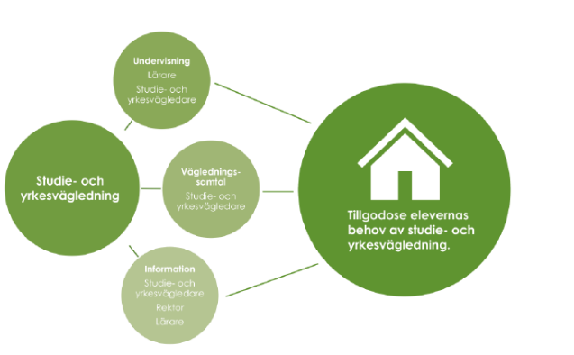
Skolverkets beskrivning hur skolan tillgodoser elevernas behov av studie- och yrkesvägledning.

Stöd vid planerandet av studie- och yrkesvägledning

Se över den pedagogiska verksamheten och fundera på hur ni vill arbeta med studie-och yrkesvägledning i er verksamhet – hur kan ni arbeta utifrån exempelvis grupp, avdelning, ämne, eller arbetslag? Vilka aktiviteter utförs idag som faller inom studie- och yrkesvägledning? Vilka mål ska sättas för den lokala studie- och yrkesvägledningen?
Förslag på arbetsgång
Skolans rektor ansvarar för att den lokala aktivitetsplanen upprättas, tillämpas, utvärderas och vid behov uppdateras. Förslagsvis har Studie- och yrkesvägledare (där SYV finns) eller pedagog utsetts av rektor till att utgöra en samordnande funktion på den lokala enheten, kring aktivitetsplanen och dess innehåll. Förslagsvis kan en grupp tillsättas för planering och uppföljning av aktiviteterna.
Identifiera och skapa er en bild över elevernas behov av studie- och yrkesvägledning på just er skola. Skapa överblick genom att ringa in vilka studie- och yrkesvägledande aktiviteter som sker på skolorna redan idag. Använd mallen på sidan 7 för inventering, planering och dokumentation av studie- och yrkesvägledning. I den kan ni synliggöra aktiviteternas inriktningar/kvalitetsaspekter, ansvarsfördelning samt fördelning mellan olika årskurser. Använd samma mall för att sedan planera läsårets aktiviteter.
Mallen på sidan 5 utgår från Skolverkets modell för systematiskt kvalitetsarbete och kan också användas som komplement till mallen för inventering, planering och dokumentation och användas för den övergripande planeringen på er enhet.

Systematiskt kvalitetsarbete kring studie- och yrkesvägledning

1. Vart är vi?
- Skapa nulägesbild genom att inventera vad som görs i de olika årskurserna
- Kartlägg och fundera kring elevernas behov (VAMS) av studie- och yrkesvägledning och hur ni möter upp det

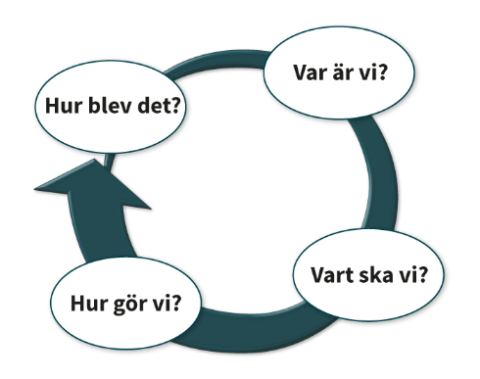
2. Vart ska vi?
- Formulera mål för skolans arbete med studie- och yrkesvägledning
(Se elevens behov / VAMS på sid. 2)

3. Hur gör vi?
- Aktivitetsplan – fyll på med aktiviteter utifrån de olika inriktningarna
(mallen sid. 6)
- Genomför med eleverna

4. Hur blev det?
- Utvärdera och analysera, hur blev det? Vad blev bra, behöver vi göra något annorlunda nästa gång?
- Börja om från ”Var är vi?”

Mall för X-skolans övergripande planering, utvärdering och mål

Vart är vi? | Vart ska vi?  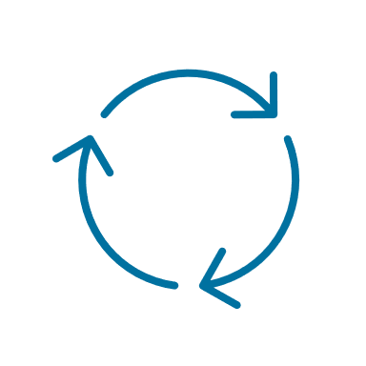
Hur blev det? | Hur gör vi?

Förslag på Studie- och yrkesvägledande aktiviteter
Skapa förslagsvis en framtidspärm eller dokumentsamlare som varje elev fyller med de uppgifter som gör kopplade till studie- och yrkesvägledning. Dokumenten kan sedan följa med eleven genom skolgången. Kan vara digital.
F-3 Framtidsdrömmar, självporträtt, yrkespromenad i närmiljön, studiebesök etc.
4-6 Studiebesök, språkval, övningar kring yrken, besök av yrkesverksamma inom olika yrken etc.
7-9 Yrkeskampen, Prao, E-kampen, Arbetsmarknadskunskap etc.

Aktuella händelser och datum 2024-2025
Språkval klart den……..
Gymnasiemässa på Conventum……..
Ansökan till X-skola senast……..
Yrkesmässa på Conventum……..
Gymnasieval……..
Skolval till grundskola……..
Språkval för årskurs 5 sker i Mars……..
Årskurs 8 prao under vecka……..
Mall för inventering, planering och dokumentation av studie- och yrkesvägledning

Läsår:…………… Enhet/arbetslag:…………………

Inriktning/kvalitetsaspekt*

V - Valkompetens
A - Arbetsliv och utbildningar/Arbetsmarknadskunskap
M - Motverka begränsningar/Mönsterbrytande aktivitet
S - Självkännedom och entreprenörskap

Inriktning/  kvalitetsaspekt | Innehåll | Årskurs | Ansvarig | När? Övrigt/kommentarer

A,M | Se på film om yrken – diskutera innehållet | 1-3 | Lärare | Inspiring The Future - Redraw the Balance (youtube.com)  Funkade väldigt bra, mycket spännande diskussioner
V,A | Yrkespromenad i närområdet – vilka yrken stöter vi på? | 1-3 | Lärarlaget, fritidspedagog | När? Mars – April 2024. Utvärdera genom samtal, rita etc.
A,S | Planera säljaktiviteter och sälja saker till klasskassan | 4-6 | Lärare | Testa sina idéer, utveckla sina entreprenöriella förmågor. Maj 2024
V,A | Arbetsmarknadskunskap  (AMK) | 7-9 | Lärare/SYV | Handelskammaren
V,M,S | Övning kring egenskaper och styrkor | 7-9 | Lärare/SYV | Öka sin självkännedom
V,A | Barnens universitet, Örebro universitet | 4-6 | Lärare | Perspektividgande kunskap om forskning, utbildning och samhälle. Workhops.

* Hämtat från läroplanerna och allmänna råd för studie- och yrkesvägledning.
Inspiration och förslag till innehåll i studie- och yrkesvägledning
(Inspiration kommer också finnas på Pedagog Örebros sida för studie- och yrkesvägledning)
F-6
www.syvonline.se
Ta stöd och inspireras av allt material och övningar som finns samlat i metodbanken
www.framtidsfron.se
Övningar, idébank och goda exempel inom entreprenöriellt lärande och studie- och yrkesvägledning.

Skolverkets lärportal
Modulen om Studie- och yrkesvägledning integrerat i undervisningen för grundskolan; https://larportalen.skolverket.se/moduler/M931

Inspireras av andra kommuner
Flera kommuner har skapat fina idébanker att dra nytta av. Ystads kommun till exempel. Gå in på https://www.ystad.se/skola/stod-for-pedagoger/pedagog-i-ystad/stod-och-resurser/syv---idebank/

UR Play - Om SYV som hela skolans ansvar (28 min)
https://urplay.se/program/207151-larlabbet-syv-hela-skolans-ansvar

https://www.skolverket.se/publikationer?id=3816
Studie- och yrkesvägledning som hela skolans ansvar
Exempel från grundskolor, grundsärskolor, gymnasieskolor och vuxenutbildning

Barnens universitet åk 4-6, Örebro universitet
https://www.oru.se/samverkan/skolsamverkan/barnens-universitet/

7–9
www.framtidsvalet.se
Gå in på inspirationskanalen för studie- och yrkesvägledare samt skolpersonal. Du hittar arbetsuppgifter, webbadresser, tester, namn på personer som kan komma ut i ditt klassrum och berätta vad de gör och mycket mer. (Inloggning till inspirationskanalen: inspiration). I huvudsak inför gymnasievalet.
Skolverkets lärportal
Modulen om Studie- och yrkesvägledning integrerat i undervisningen för grundskolan; https://larportalen.skolverket.se/moduler/M931

www.yrmis.se I YRMiS lärarrum finns gratis förslag på undervisning om arbetslivet i skolan. Arbetsuppgifterna följer läroplanen och har tagit fram i samarbete med lärare och studie- och yrkesvägledare. Yrkesfilmer.
https://utbildningsguiden.skolverket.se/
Stöd vid val av skola
Lektionsmaterial för prao – Skolverket
Material som hjälper dig att förbereda eleverna inför prao. https://www.skolverket.se/skolutveckling/inspiration-och-stod-i-arbetet/stod-i-arbetet/lektionsmaterial-for-prao

https://arbetsmarknadskunskap.se/
Arbetsmarknadskunskap och www.dittyrke.se (Intressetest för 7-9)
UF - Ung Företagsamhet
Läromedel finns att köpa från UF, både för grund- och gymnasieskolan.

www.jobbafrisk.se vägledning för personer med neuropsykiatrisk funktionsnedsättning
Yrkeskampen, World skills

Lokala samarbeten

Arbetsmarknadskunskap via Handelskammaren Mälardalen
E-kampen genom Startcentrum (https://vimeo.com/334906995)
Teknikcollege i Örebro län
Barnens universitet åk 4-6, Örebro universitet
Linje 14 studiestöd och workshop, Örebro universitet

